附件1-30
活動主題 | 全民國防多元教育 - 救災決策60秒
活動日期 | 111年10月17日
活動地點 | 黎明技術學院
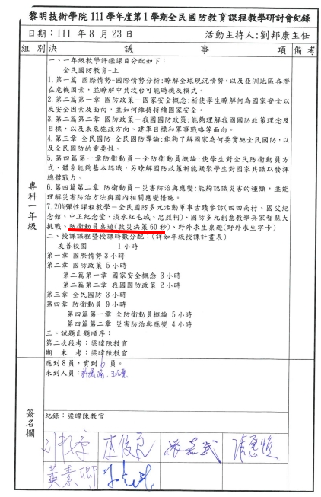 |  | 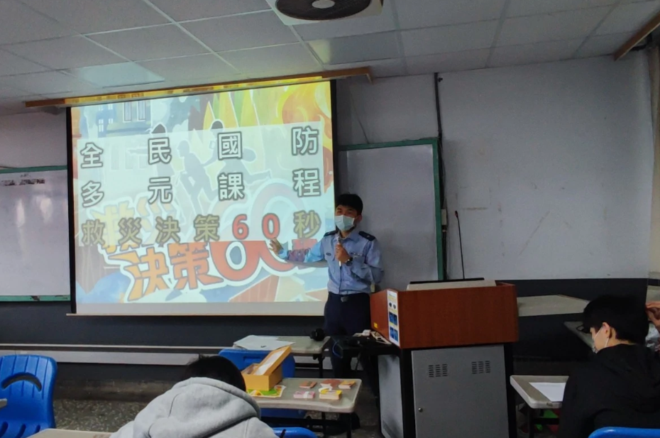
說明：授課計畫提報內容 |  | 說明：梁教官說明救災決策60秒活動內容
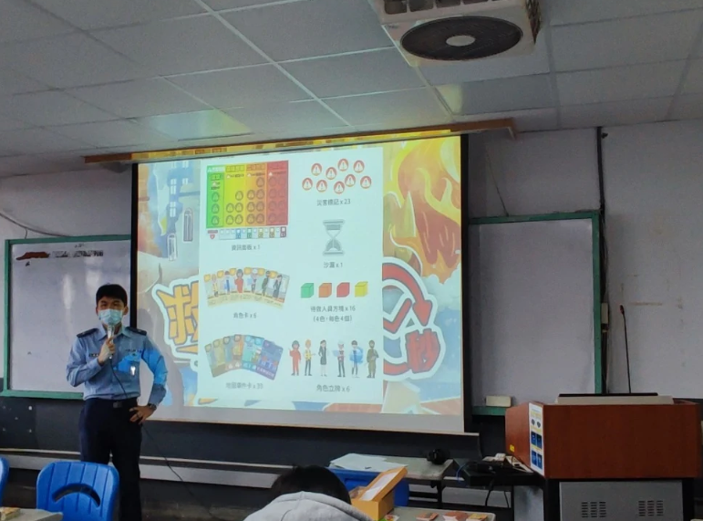 |  | 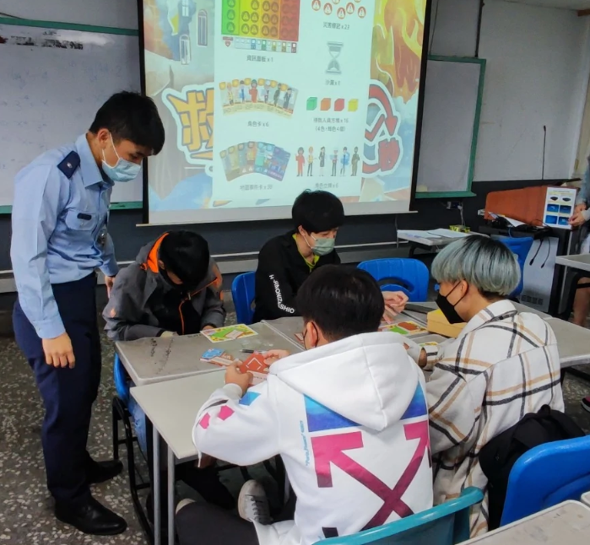
說明：梁教官說明桌遊規則及進行方式 |  | 說明：梁教官指導學生進行國防教育桌遊

